REKAPITULASI KEGIATAN
KELURAHAN DITOTRUNAN
Periode Bulan : April s/d Jun 2023

Selama bulan Januari sampai dengan Maret tahun 2023, kegiatan di Kelurahan Ditotrunan yang melibatkan Organisasi Perangkat Daerah / Masyarakat sebagai berikut :

No | Bulan | Jumlah | Nama Kegiatan
1 | April | 14 | - Apel bersama setiap hari senin di Kecamatan Lumajang  - Rapat staf setiap bulan  - Apel setiap tanggal 17 di Kecamatan Lumajang  - Rapat Pengurus PKK setiap tanggal 2 dan Rapat Pleno PKK setiap tanggal 4  - Rapat Kader Gerbangmas setiap tanggal 20  - Rapat Ketua RT/RW  - Senam bersama setiap hari Jum’at ANJANGSANA (7 Kelurahan + 5 Desa)  - Posyandu semua RW rutin sesuai jadwal  - Kerja Bakti di Kantor  - Pembagian Honor RT/RW  - PSN (Pemberantasan Sarang Nyamuk) sesuai jadwal  - Sosialisasi Petugas PBB Tahun 2023  - Rapat KIM  - Rapat Karang Taruna tentang pelaksanaan kegiatan kelurahan, kecamatan dan Kabupaten
2 | Mei | 12 | - Apel bersama setiap hari senin di Kecamatan Lumajang  - Rapat staf setiap bulan  - Apel setiap tanggal 17 di Kecamatan Lumajang  - Rapat Pengurus PKK setiap tanggal 2 dan Rapat Pleno PKK setiap tanggal 4  - Rapat Kader Gerbangmas setiap tanggal 20  - Rapat Ketua RT/RW  - Senam bersama setiap hari Jum’at ANJANGSANA (7 Kelurahan + 5 Desa)  - Posyandu semua RW rutin sesuai jadwal  - Kerja Bakti di Kantor  - Pembagian Honor RT/RW  - PSN (Pemberantasan Sarang Nyamuk) sesuai jadwal  - Sosialisasi Petugas PBB Tahun 2023
3 | Juni | 13 | - Apel bersama setiap hari senin di Kecamatan Lumajang  - Rapat staf setiap bulan  - Apel setiap tanggal 17 di Kecamatan Lumajang  - Rapat Pengurus PKK setiap tanggal 2 dan Rapat Pleno PKK setiap tanggal 4  - Rapat Kader Gerbangmas setiap tanggal 20  - Rapat Ketua RT/RW  - Senam bersama setiap hari Jum’at ANJANGSANA (7 Kelurahan + 5 Desa)  - Posyandu semua RW rutin sesuai jadwal  - Kerja Bakti di Kantor  - Pembagian Honor RT/RW  - PSN (Pemberantasan Sarang Nyamuk) sesuai jadwal  - Sosialisasi Petugas PBB Tahun 2023  - Rapat sosialisasi terkait ADMINDUK melalui whatsapp kepada RT/RW

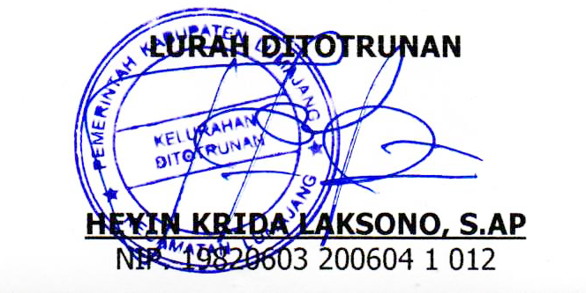
Lumajang, 16 Oktober 2023

